Instrucciones para pasar archivos .txt de ley de transparencia a EXCEL.

Abrir Excel y seleccionar opción abrir archivo:
Seleccionar archivo de texto con la información que se debe pasar a excel y presionar Abrir:
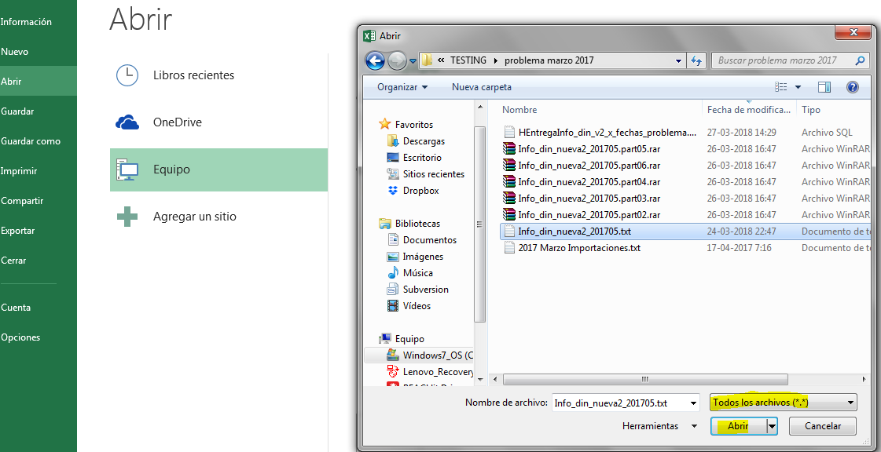

Seleccionar opción Delimitados
Y luego presionar Siguiente
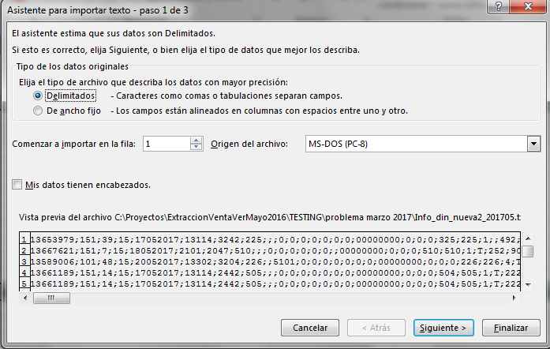

Seleccionar opción Punto y Coma (sólo esa)
Y presionar Finalizar
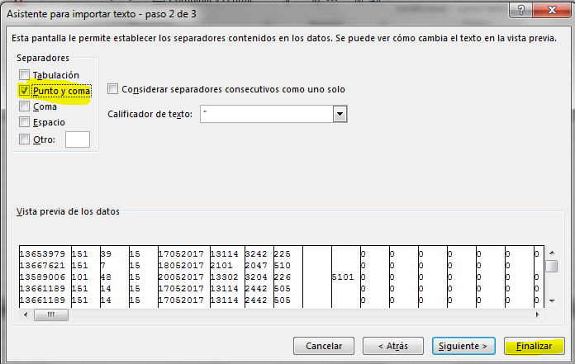

Poner títulos al archivo de datos
Copiar los títulos correspondientes en la primera fila del archivo de datos:
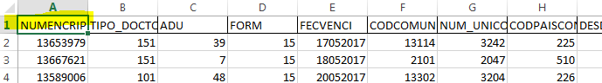

Verificar que no existan filas con datos ‘corridos’
Para verificar que no existan datos en columnas que no corresponden:
5.1. Posicionar el cursor en la columna FW que es la columna siguiente a la última columna de datos (VAL4) como se muestra a continuación:
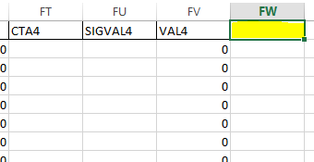
5.2. Presionar al mismo tiempo los botones: Control+Flecha abajo
a. Si hubiera un corrimiento de columnas, el cursor parará en la fila con problemas.
b. Si no hay corrimiento de columnas (archivo correcto) el cursor se parará al final del archivo excel:
